LES STOCKS A L’INVENTAIRE

1 / De quoi s’agit-il ?
Les stocks sont composés des biens ou services qui interviennent dans le cycle d’exploitation . Au moment de l’inventaire, l’entreprise doit évaluer avec précision la valeur de ses stocks.

La valeur du stock et les éventuelles dépréciations constatées doivent être comptabilisées.

EVALUER LES STOCKS A L’INVENTAIRE CONDUIT A :
1/ Evaluer les stocks
2/ Comptabiliser les variations de stock
3 /Comptabiliser la dépréciation des stocks

Comptes de stock : Compte de dépréciations
-311000 Stock de matières premières 391100
-317000 Stock de fournitures 391700
-331000 stock de produits en cours 393100
-355000 Stock de produits finis 395500
-370000 Stock de marchandises 397000

Présentation de l’entreprise
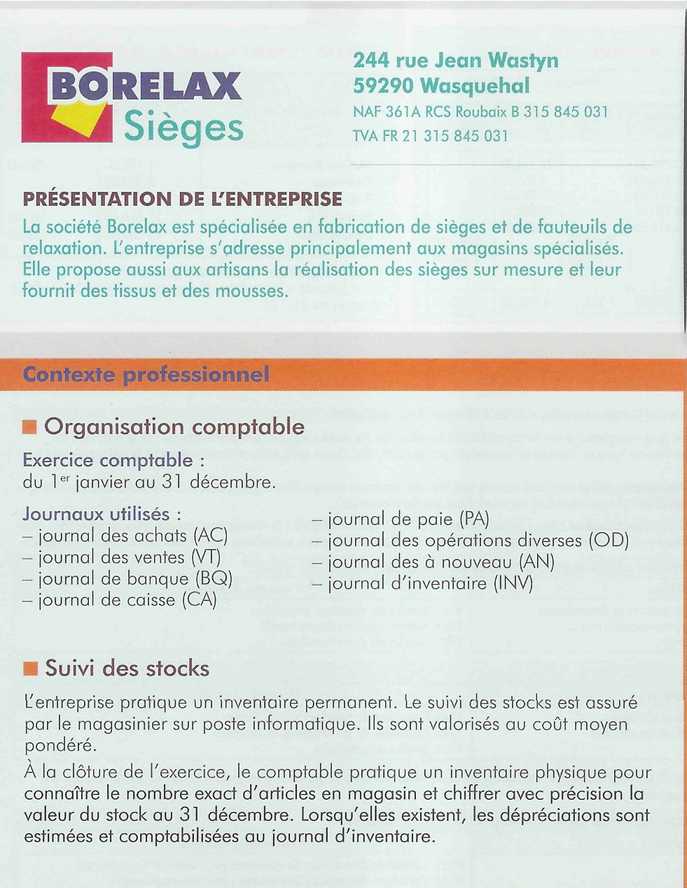
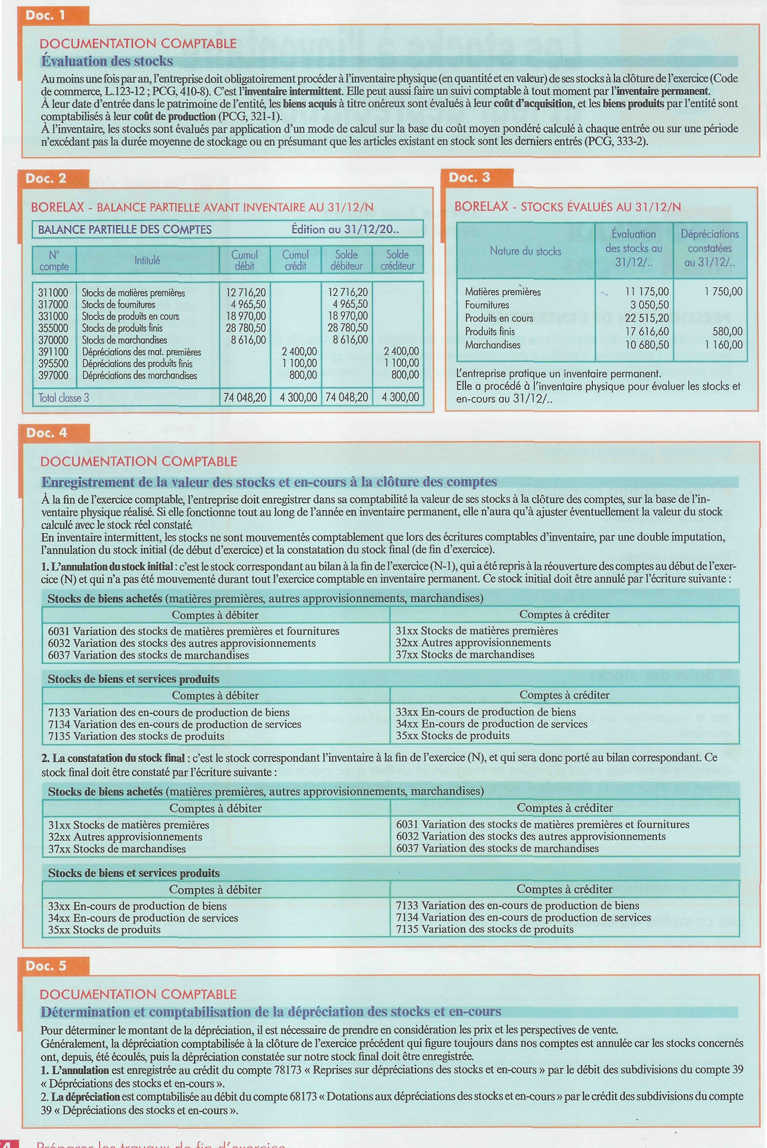

L’entreprise BORELAX SA est une société spécialisée dans la fabrication de sièges et de fauteuils de relaxation.
Vous êtes employé dans cette entreprise et vous êtes chargé de traiter les stocks à l’inventaire.

ETAPE 1 : EVALUER LES STOCKS

Les stocks ont été évalués au 31 décembre.

A l’aide de la documentation comptable (doc 1), de la balance partielle avant inventaire (doc2) et de l’évaluation des stocks au 31/12 (doc3),
DOC 2
DOC 3
Analyser les données dans le tableau suivant :
N°compte | Nature du stock | Stock initial | Stock final | Compte de variation
311000  317000  331000  355000  370000 | Stock de matières premières  Stock de fournitures  Stock de produits en cours  Stock de produits finis  Stock de marchandises | 12716.20  4965.50  18970.00  28780.50  8616.00 | 11175.00  3050.00  22515.20  17616.60  10680.50 | 603100  713300  713500  603700

ETAPE 2 : Comptabiliser les variations de stock

Le 31 décembre, cous devez comptabiliser les stocks à l’inventaire.
- Prenez connaissance de l’information comptable (doc4) et répondez à la question suivante.
Quels comptes de variation de stock devez vous utiliser ?
Éléments | Compte  de stock | Compte de variation de stock
Matières premières | 31 | 6031
Autres approvisionnements | 32 | 6032
Marchandises | 37 | 6037
Produits finis | 355 | 7135

Étape 1 : Annulation du stock initial
Code  journal | Date | N°Compte | Débit  12716.20+4965.50. | Crédit  12716.20+4965.50 | N°pièce | Libellé
OD | 31 | 603100  713300  713500  603700  311000  317000  331000  355000  370000 | 17681.70  19870.00  28780.50  8616.00 | 12716.20  4965.50  18970.00  28780.50  8616.00 | INV | Annulation des stocks initiaux
Totaux |  |  | 74048.20 | 74048.20
ETAPE 2 : CONSTATATION DU STOCK FINAL

Code  journal | Date | N°Compte | Débit | Crédit | N°pièce | Libellé
OD | 31 | 311000  317000  331000  355000  370000  603100  713300  713500  603700 | 11175.00  3050.00  22515.20  17616.60  10680.50 | 14225.50  22515.20  17616.60  10680.50 | INV  11175.00 + 3050.00 | Enregistrement des stocks finaux
Totaux |  |  | 65037.80 | 65037.80

4/ Reporter les mouvements dans les comptes et observez l’incidence sur les résultats
- Les stocks de biens achetés (du côté des achats – compte 603)
Stock de matières premières  311000 | Stock de fournitures  317000 | Stock de marchandises  370000
  SI 12716.20  SF 11175.00 | 12716.20
  SI 4965.20  SF 3050.50 | 4965.20
  SI – SF = 17681.70 - 14225.50 = + 3456.20 = solde positif
  La baisse du niveau de stock signifie que l’on a consommé plus de matières premières. Et donc une augmentation des charge
  SI > SF => Solde positif =>augmentation des charges => diminution du bénéfice.
  SI 8616.00  SF 10680.50 | 8616.00
603100  Variations stock de mat premières et fournitures | 603700  Variations stock de marchandises
  SI 17681.70 | SF 14225.50
  SD= 3456.20
  SC= 2064.50
  SI 8616.00 | SF 10680.50  SI- SF = 8616.00 – 10680.50 = - 2064.50 = solde négatif = Consommation moins importante de marchandises  D’où une augmentation du niveau de stock et une diminution des charges du poste ACHAT  SI < SF => Solde négatif =>Diminution des charges => Augmentation du bénéfice
- Les stocks de biens et services produits ( Du côté des produits- compte 713

331000 Stock de produits en cours | 355000 Stock de produits finis
  SI 18970.00 | 18970.00
  SF 22515.20
  SI 28780.50 | 28780.50
  SF 17616.60
713300 Variation des en-cours de productions de biens  SC= 3545.20 | 713500 Variation des stocks de produits  SD= 11163.90
  SI 18970.00 | SF 22515.20
  SI 28780.50 | SF 17616.60
SF > SI = 22515.20 – 18790.00 = + 3545.20 = solde positif . Si la variation est positive , cela signifie que le stock de PF a augmenté (stock final > stock initial).
Une augmentation des comptes de la classe 7 (713) induit une augmentation du bénéfice.
SF>SI => Solde positif =>augmentation de la production => Augmentation du bénéfice.

SF < SI = 17616.60 – 28780.50 = - 11163.90 = solde négatif .
Si la variation est négative , cela signifie que le stock de PF a diminué (stock final < stock initial).
Une diminution des comptes de la classe 7 ( 713) induit une diminution du bénéfice.
SF< SI => Solde négatif=>Diminution de la production => Diminution du bénéfice.

ETAPE 3 : COMPTABILISER LES DEPRECIATIONS DE STOCK
Voir document 2 : les dépréciations existantes de l’exercice précédent ( comptes 39 ….)
Voir document 3 : les dépréciations constatées après inventaire physique
(L’on compare le niveau de stock comptable avec le niveau de stock réel physique. Ces différences peuvent être dues à diverses raisons : casse, vol, détérioration…)
Enregistrement comptable des dépréciations constatées au 31/12
Généralement, la dépréciation comptabilisée à la clôture de l’exercice précédent et qui figure toujours dans nos comptes est à annuler.
La dépréciation constatée au moment de l’inventaire doit être comptabilisée.
78173 Reprises sur dépréciations de stocks et en-cours
68173 Dotations aux dépréciations des stocks et en-cours
39….. Dépréciations des stocks et en-cours.
Code  journal | Date | N°Compte | Débit | Crédit | N°pièce | Libellé
OD  OD | 31  31 | 391100  395500  397000  781730  681730  391100  395500  397000 | 2400.00  1100.00  800.00  3490.00 | 4300.00  1750.00  580.00  1160.00 | INV | Annulation des dépréciations N-1  Constatation des dépréciations en N
Totaux |  |  | 7790.00 | 7790.00

